Министерство образования Республики Беларусь

Учреждение образования

«Белорусский государственный университет информатики

и радиоэлектроники»

Специальность «Программная инженерия»

Учебная дисциплина «Основы алгоритмизации и программирования»

Отчет

по лабораторной работе No4

«Массивы»

Подготовил:

Видилин А. В.

Группа 410902

Проверил: Усенко Ф. В.

Минск 2024

Цель: сформировать навыки и умения обработки структурированных типов данных, организованных в виде некоторой линейной последовательности, а также организованных в виде матрицы.

Задание (вариант 5): в одномерном массиве, состоящем из n вещественных элементов, вычислить произведение минимального и К-ого элементов (К вводится с клавиатуры).

На рисунках 1-2 показаны скриншоты работающей программы и кода.

Рисунок 1 – Скриншот кода программы

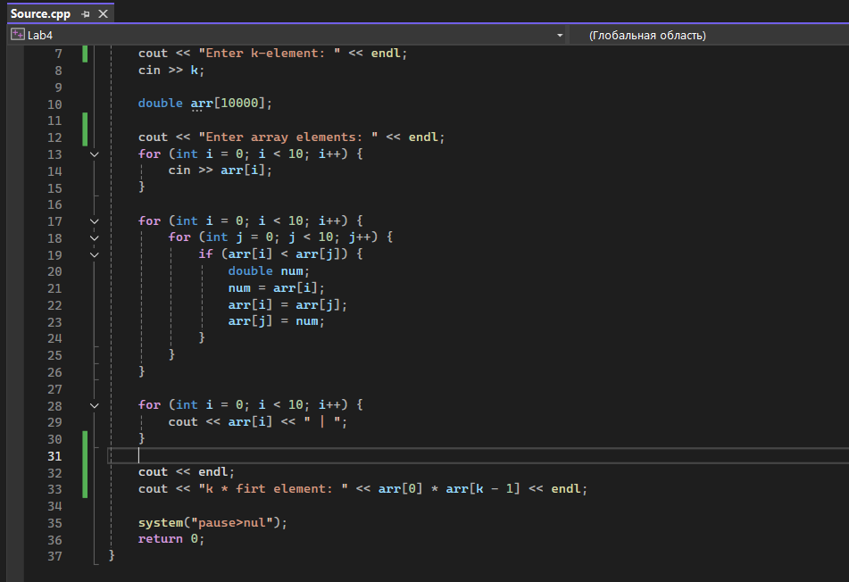

Рисунок 2 – Скриншот результата выполнения программы при вводе чисел 3 и 1-10

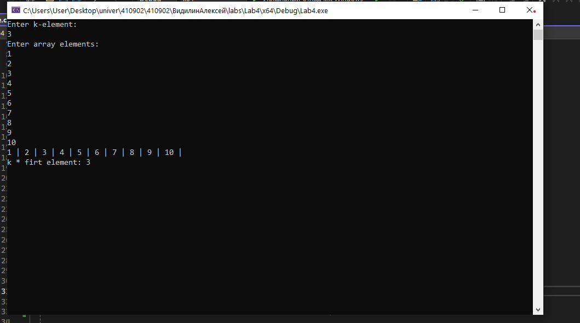

Вывод: в ходе выполнения работы создана программа, которая вычисляет произведение минимального и К-ого элементов (К вводится с клавиатуры) в одномерном массиве, состоящем из n вещественных элементов.

В программе я использовал одномерный массив типа **double,** цикл **for** для присвоения значений элементов массива, а также цикл **for** для реализации пузырьковой сортировки массива. Чтобы производить какие-либо манипуляции с элементами массива требуется указать на них явно, в данной случае **arr[index]**.